您好，我方还有几个问题，请贵方回答这些问题之后确定最终的报价。

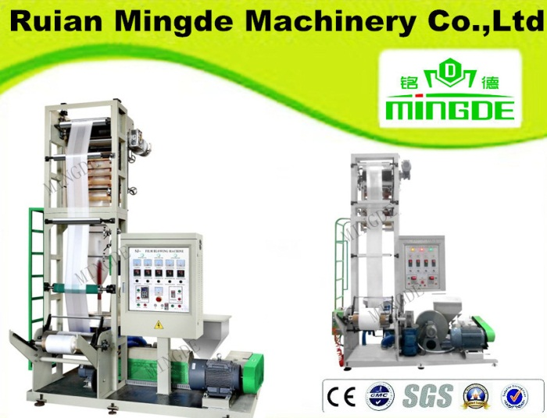 | Диапазон пленки ПНД - 0.008-0.08mm, это значит, что максимальная толщина пленки – 8 микрон. Не можно производить больше 8 микрон. Обычно, толщина пленки ПНД не может более 8.  HDPE袋子厚度为0.008-0.08mm,这表明袋子的最大厚度是8微米，不能生产再厚的袋子了，HDPE袋子厚度不能超过8微米。  除了分装袋，我方还想生产超市使用的«майка»购物袋，我方超市使用的«майка»购物袋的厚度一般为15微米。  因此这台挤压机不适合生产«майка»购物袋，因为它的最大厚度是8微米。  这台挤压机适合SHXJ-A600 (0.008-0.10)机器，用来生产最小承重力的分装袋。  这台挤压机不适合MD-DFR-450×2机器，因为MD-DFR-450×2机器用于生产厚度为0.015-0.035mm的袋子（贵方的数据达到0.050mm），这个厚度的袋子刚好用来生产超市使用的«майка»购物袋。  贵方是都有生产厚度为20-30微米袋子的挤压机？（超市使用的最大承重力的购物袋）  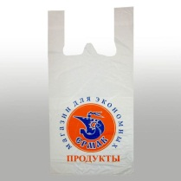  根据总的生产力来算需要买几台挤压机。  По общей производительности понятно, нужно просто купить несколько экструдеров.
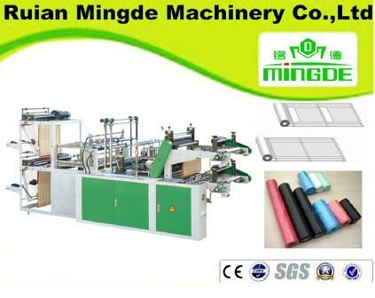 | Нам нужно будет две матрицы для фасовочных пакетов и пакетов типа «майка» (малой грузоподъемностью).  我方需要两个分装袋和最小承重力«майка»购物袋的模型。  Какова цена с двумя матрицами?  两个模型的价格是多少？
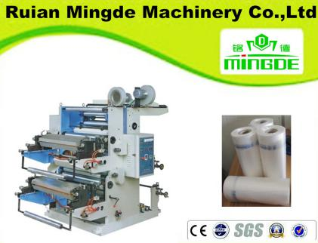 | 是的，我方需要柔版印刷机来在袋子上打印«Майка»标牌。  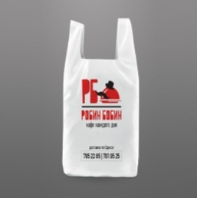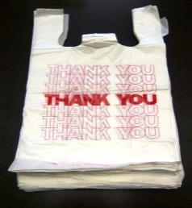  请告知印刷机的产品性能。

MD-HM45(500MM) HDPE FILM BLOWING MACHINE, MD-DFR-450*2 T SHIRT BAG MAKING MACHINE, 10T HANDLE PUNCHING MACHINE, SHXJ-A600 ROLLING BAG MAKING MACHINE,打印机，有这些设备经常要替换的零件么？如果有，请告知。
因为我方很难熟悉贵方的所有产品，能否买一些其余的附件？比如：表面加工机，600美元一台，印刷机的配件。我方还不了解印刷机的基本参数。
所有机器的操作面需是俄语的。
能否送货到哈萨克斯坦巴浦洛达尔？

